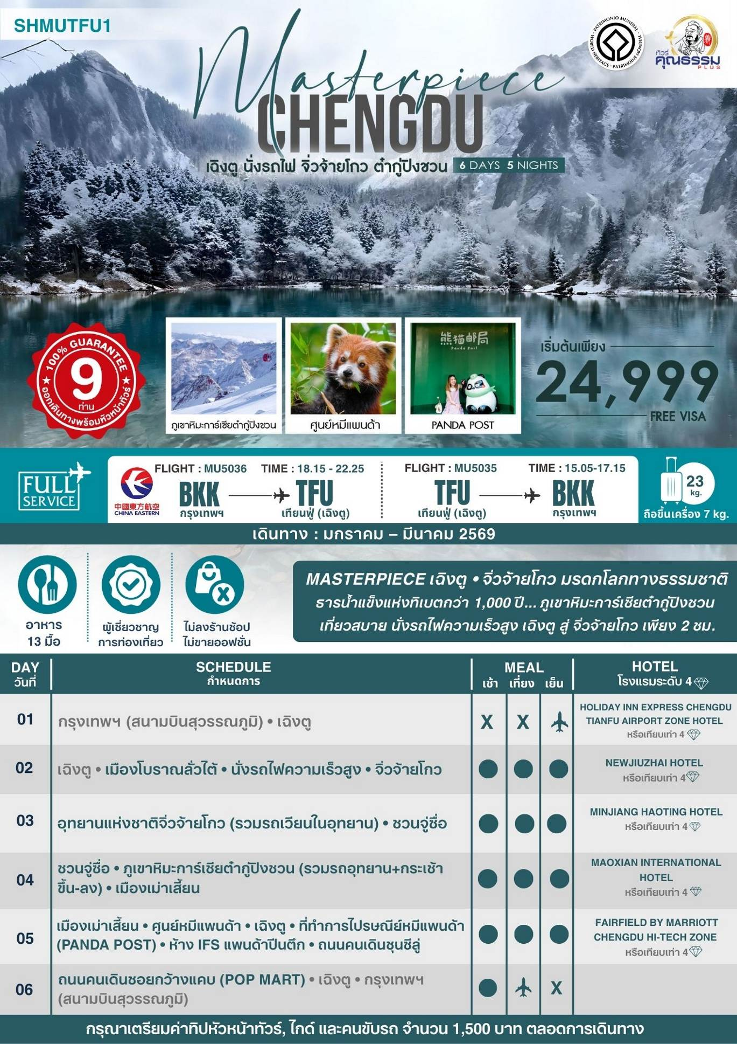
โปรแกรมการเดินทาง
15.00 น. พร้อมกันที่ ท่าอากาศยานสุวรรณภูมิ ณ อาคารผู้โดยสารขาออก (ระหว่างประเทศ) ชั้น 4 ประตู 7 เคาน์เตอร์M สายการบิน CHINA EASTERN AIRLINES (MU) โดยมีเจ้าหน้าที่จากทางบริษัทฯ คอยต้อนรับ และอำนวยความสะดวกแด่ท่านก่อนออกเดินทาง
18.15 น. เหินฟ้าสู่ เมืองเฉิงตู โดยสายการบิน CHINA EASTERN AIRLINES เที่ยวบินที่ MU5036
• เที่ยวบินหรือเวลาอาจมีการเปลี่ยนแปลง ทั้งนี้ขึ้นอยู่กับสายการบินเป็นผู้กำหนด
• ขอสงวนสิทธิ์ในการเลือกที่นั่งบนเครื่องบิน เนื่องจากการจัดที่นั่งบนเครื่องบิน เป็นสิทธิ์ของเจ้าหน้าที่เช็คอิน ซึ่งทางบริษัทไม่สามารถเข้าไปแทรกแซงได้
 กรณีผู้เดินทาง ต้องการขอวีลแชร์ที่สนามบิน กรุณาแจ้งกับทางบริษัททัวร์ฯทันที หลังจากที่ท่าน
ชำระเงินมัดจำค่าทัวร์เรียบร้อยแล้ว
หมายเหตุ: หากผู้เดินทางต้องการนำวีลเเชร์ส่วนตัวไปเอง จะต้องเป็นวีลแชร์ที่ไม่มีแบตเตอรี่
(บริการอาหารและเครื่องดื่มบนเครื่อง)

**การบริการอาหารและเครื่องดื่มบนเครื่องบิน เป็นบริการของสายการบิน ทั้งนี้อาจจะมีการเปลี่ยนแปลงได้ขึ้นอยู่กับนโยบายของสายการบิน โดยไม่ต้องเเจ้งให้ทราบล่วงหน้า**
22.25 น. เดินทางถึง สนามบินเทียนฟู่ นครเฉิงตู เมืองหลวงของมณฑลเสฉวนและมีประชากรหนาแน่นที่สุดของ ประเทศจีน หลังจากผ่านพิธีการตรวจคนเข้าเมืองแล้วและรับสัมภาระเรียบร้อยแล้ว นำท่านเดินทางสู่ที่พัก
พักที่ HOLIDAY INN EXPRESS CHENGDU TIANFU AIRPORT ZONE HOTEL
หรือเทียบเท่าระดับ 4
เช้า รับประทานอาหารเช้า ณ ห้องอาหารโรงแรม

นำท่านเดินทางสู่ เมืองโบราณลั่วไต้ ตั้งอยู่ใกล้เมืองเฉิงตู มีประวัติศาสตร์ยาวนานนับพันปี ตามตำนานกล่าวว่า เมืองนี้เริ่มก่อตั้งขึ้นในสมัยราชวงศ์ฮั่นในชื่อว่า "ถนนว่านจิ่ง" ต่อมาในยุคสามก๊ก ขงเบ้ง (จูเก๋อเหลียง) ขุนนางใหญ่แห่งจ๊กก๊ก ได้พัฒนาตลาดในบริเวณนี้และเปลี่ยนชื่อเป็น "ถนนว่านฝู" ชื่อ "ลั่วไต้" เกิดขึ้นในภายหลัง เนื่องจากมีตำนานเล่า ของหลิวอาโต่ว (จักรพรรดิองค์สุดท้ายของ จ๊กก๊ก) พลัดตกลงไปในบ่อน้ำแปดเหลี่ยมใกล้เมือง จึงได้ชื่อว่า "ลั่วไต้" ซึ่งแปลได้ประมาณว่า "สายหยกที่ตก" และได้กลายมาเป็นชื่อเมืองในที่สุด ปัจจุบัน เป็นแหล่งท่องเที่ยวที่มีชื่อเสียงในฐานะเมืองโบราณที่มีสถาปัตยกรรมจีนแบบดั้งเดิม ร้านค้าชุมชนจีนฮักกา และบรรยากาศประวัติศาสตร์อันน่าหลงใหล ให้ท่านสัมผัสกลิ่นอายวัฒนธรรมท้องถิ่นอันเก่าแก่ของเมืองโบราณ

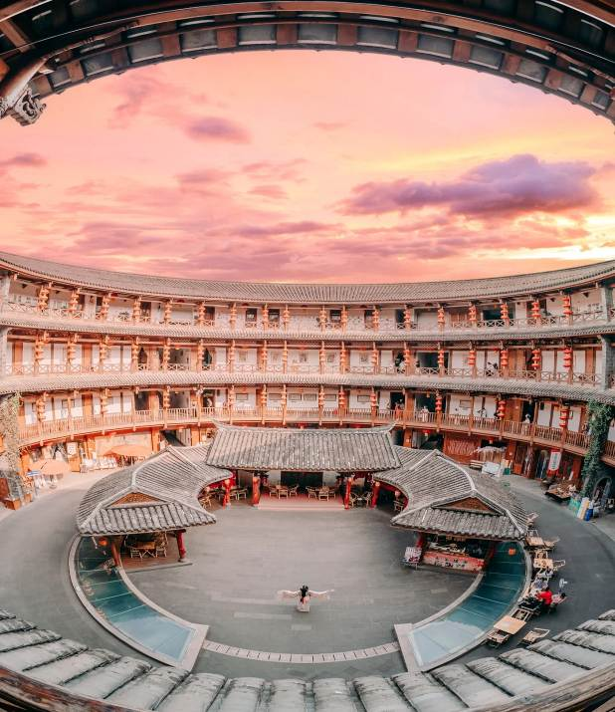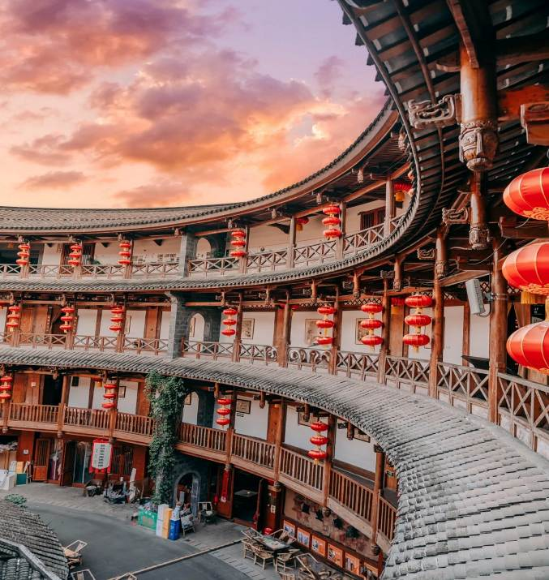

เที่ยง รับประทานอาหารกลางวันสไตล์เสฉวน
บ่าย นำท่านเดินทางสู่ สถานีรถไฟเมืองเฉิงตู เพื่อโดยสาร รถไฟความเร็วสูง เดินทางไปยัง จิ่วจ้ายโกว (ใช้เวลาเดินทางประมาณ 2 ชั่วโมง) ที่พึ่งเปิดทำการไปเมื่อวันที่31 ส.ค.2567 เส้นทางรถไฟนี้เป็นส่วนหนึ่งของเส้นทางรถไฟจากเฉิงตู-ซีหนิงในมณฑลชิงไห่ ซึ่งมีระยะทางรวม 836 กิโลเมตร ผ่านเมืองสำคัญในมณฑลเสฉวน กานซู และ ชิงไห่ โดยออกแบบให้รองรับความเร็วสูงสุดที่ 200 กิโลเมตรต่อชั่วโมง การเปิดให้บริการเส้นทางนี้จะช่วยอำนวยความสะดวกในการเดินทางของประชาชนในพื้นที่ และส่งเสริมการพัฒนาเศรษฐกิจและสังคมในภูมิภาคและสนับสนุนการพัฒนาภาคตะวันตกของประเทศในยุคใหม่
(ทั้งนี้ขบวนรถไฟอาจมีการเปลี่ยนแปลง) หมายเหตุ: เพื่อความสะดวกในการเดินทางของท่าน ทางบริษัทจะนำกระเป๋าเดินทางของท่านขึ้นรถบัส โดยท่านถือเฉพาะสิ่งของสำคัญ และจำเป็นขึ้นรถไฟความเร็วสูงเท่านั้น รถบัสจะนำกระเป๋าเดินทางของท่านไปจัดเตรียมไว้ที่โรงแรม

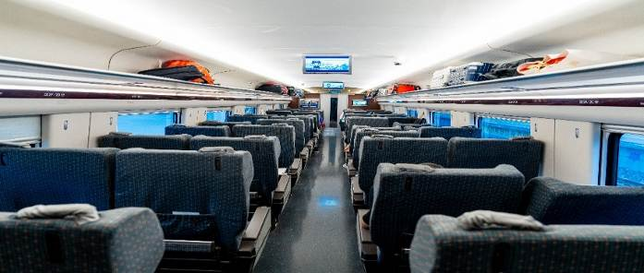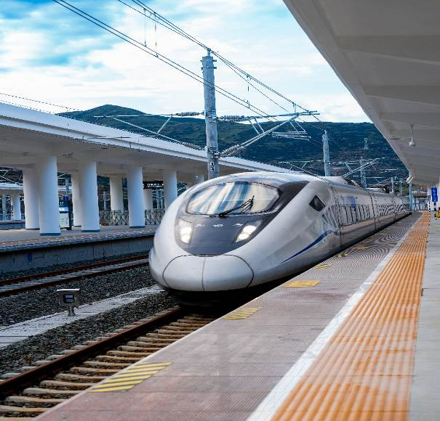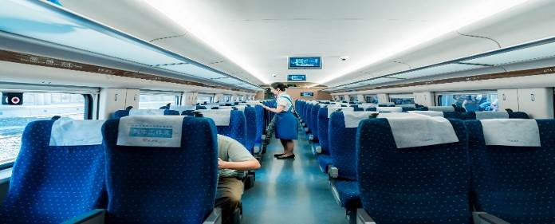

ค่ำ รับประทานอาหารค่ำ เมนู..สุกี้หม้อไฟ
พักที่ NEWJIUZHAI HOTEL หรือเทียบเท่าระดับ 4
เช้า รับประทานอาหารเช้า ณ ห้องอาหารโรงแรม
นำท่านเดินทางสู่ อุทยานแห่งชาติจิ่วจ้ายโกว (รวมรถเวียนในอุทยาน) เพื่อชม แหล่งมรดกโลกทางธรรมชาติ ธารสวรรค์ “จิ่วจ้ายโกว” ซึ่งตั้งอยู่ที่ อำเภอหนานปิง อยู่ทางเหนือของมณฑลเสฉวน ห่างจากตัวเมืองเฉิงตูประมาณ 500 กิโลเมตร และอยู่สูงกว่าระดับน้ำทะเลถึง 2,500 เมตร มีอาณาบริเวณถึง 148,260 เอเคอร์ ให้ท่านสัมผัสกับความงาม ซึ่งได้รับการอนุรักษ์ให้เป็นมรดกโลกเมื่อ 14 ธันวาคมปี ค.ศ.1992 อุทยานแห่งชาติจิ่วจ้ายโกวดินแดนที่ธรรมชาติได้เนรมิตประดุจดั่งแดนสวรรค์ อุทยานจิ่วจ้ายโกวได้พัฒนาเป็นแหล่งท่องเที่ยวทางธรรมชาติมีเนื้อที่ 40 ตารางกิโลเมตร มีชนชาติจั้ง ทั้งหมดเก้าหมู่บ้าน ฉะนั้นจึงได้ชื่อว่า จิ่วจ้ายโกว มีแม่น้ำลำธาร มีทะเลสาบใหญ่น้อยมากมายหลายร้อยกว่าแห่ง ซึ่งชาวท้องถิ่นเรียกว่าลูกทะเล น้ำในทะเลสาบใสสะอาดและสวยงามตระการตา จะเห็นเงาสะท้อนภาพของภูเขาและป่าดงดิบท้องฟ้าเป็นสีคราม สัมผัสธรรมชาติบริสุทธิ์ที่ได้รับการดูแลรักษาไว้เป็นอย่างดี โดยไม่ถูกทำลายด้วยน้ำมือมนุษย์ ซึ่งทุกสถานที่ล้วนเป็นความงามที่ธรรมชาติได้บรรจงสร้างไว้ได้ดั่งภาพวาดในจินตนาการของเหล่ากวีทั้งหลาย นำท่านชมความงาม เริ่มตั้งแต่ น้ำตกรั่วรื่อหลาง สูงจากระดับน้ำทะเล 2,365 เมตร กว้าง 320 เมตร สูง 25 เมตร เป็นน้ำตกหินปูนที่กว้างที่สุดของอุทยานจิ่วจ้ายโกว และกว้างที่สุดในประเทศจีน จากนั้นชม หมู่ทะเลสาบซู่เจิ้น ให้ท่านได้อิสระกับการบันทึกถ่ายภาพและดื่มด่ำกับธรรมชาติ ที่สวยสดงดงามได้อย่างเต็มที่
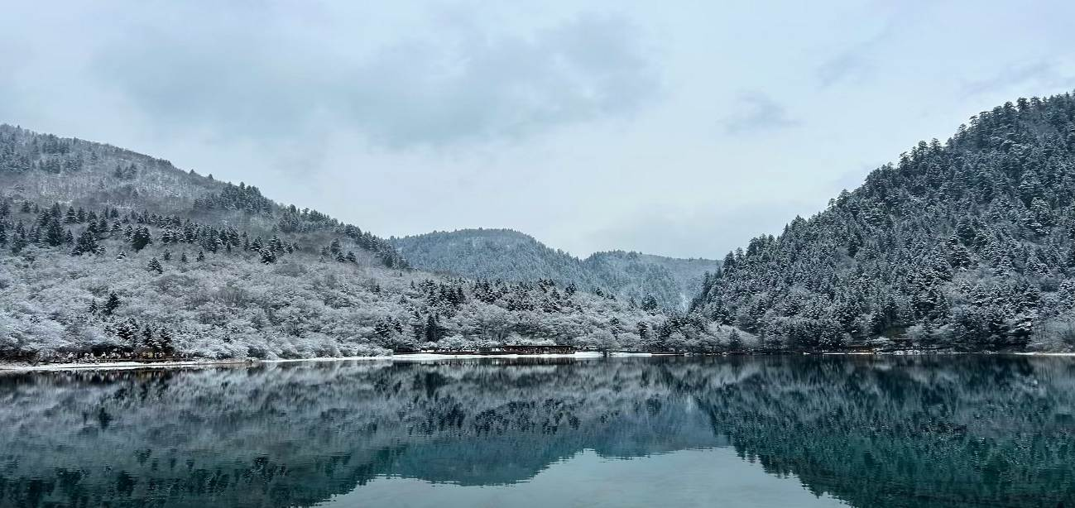

เที่ยง รับประทานอาหารกลางวันสไตล์เสฉวนภายในอุทยาน
บ่าย นำท่านชม ทะเลสาบมังกรคู่ ซึ่งชื่อของทะเลสาบนี้มาจากแนวหินปูนก้นทะเลสาบที่มีรูปร่างเหมือนมังกรสองตัว จากนั้นนำท่านชม ทะเลสาบยาว ใหญ่ที่สุดในจิ่วจ้ายโกว ยาวกว่า 7 กิโลเมตรอยู่ท่ามกลางขุนเขาในบรรยากาศที่เงียบสงบแต่งดงาม ชม ทะเลสาบห้าสี เป็นทะเลสาบที่มีสีของน้ำแปลกตาโดยเฉพาะเมื่อยามแสงอาทิตย์ตกกระทบพื้นน้ำ สีของน้ำในทะเลสาบจะเปล่งประกายเป็นสีรุ้งดูงดงาม
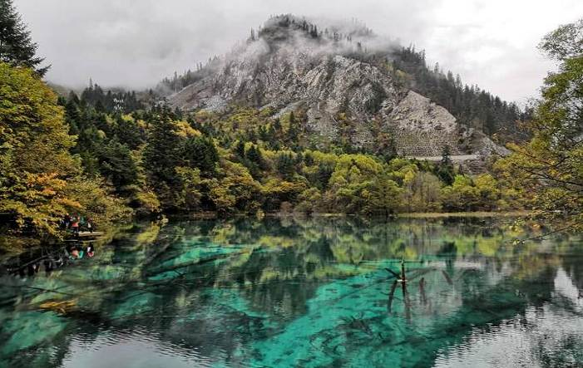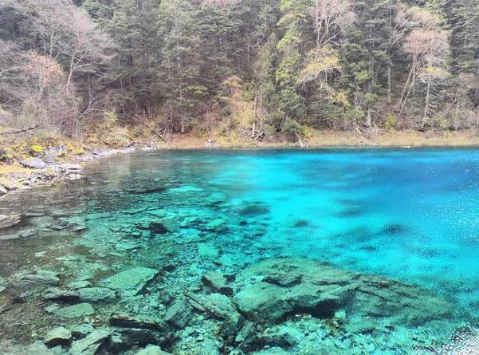

(การเที่ยวชมภายในอุทยานจิ่วจ้ายโกว ทางอุทยานมีการจำกัดจำนวนนักท่องเที่ยวในแต่ละวัน ดังนั้นการชมธรรมชาติได้มากน้อยขึ้นอยู่กับความว่องไวของคณะทัวร์ และจำนวนนักท่องเที่ยวในวันนั้นๆ หรือสถานที่ท่องเที่ยวบางจุดมีการจำกัดเวลา และบางจุดอาจจะปิดไม่ให้เข้าชม ไม่ว่าด้วยเหตุผลใดๆทั้งสิ้น บริษัทขอสงวนสิทธิ์ไม่คืนคืนเงินใดๆ ในกรณีที่คณะไม่สามารถเข้าชมครบทุกจุด โดยไม่ต้องแจ้งให้ทราบล่วงหน้า

จากนั้นนำท่านเดินทางสู่ เมืองชวนจู่ซื่อ ระหว่างทางท่านจะได้ชื่นชมบรรยากาศสองข้างทาง
ค่ำ รับประทานอาหารค่ำสไตล์เสฉวน
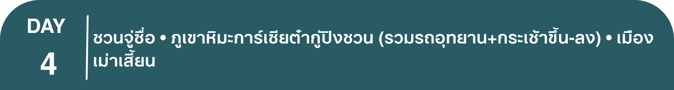 พักที่ MINJIANG HAOTING HOTEL หรือเทียบเท่าระดับ 4
เช้า รับประทานอาหารเช้า ณ ห้องอาหารโรงแรม
นำท่านเดินทางสู่ อุทยานสวรรค์ภูผาหิมะการ์เซียต๋ากู่ปิงชวน(รวมรถอุทยาน+กระเช้าขึ้น-ลง) (ใช้เวลาเดินทางประมาณ 4.30 ชั่วโมง) อุทยานทางธรรมชาติที่ล้ำค่าของมณฑลเสฉวน ที่มีความสวยงามของภูเขาหิมะและทะเลสาบ ที่มีความสูงจากระดับน้ำทะเลประมาณ 5,286 เมตร เป็นภูเขาธารน้ำแข็งที่ศักดิ์สิทธิ์ ชาวบ้านเชื่อว่ามีเทพเจ้าพิทักษ์ภูเขาแห่งนี้อยู่ ทำให้ภูผาแห่งนี้ยังมิเคยมีใครพิชิตยอดเขาได้ จากนั้นนำท่านนั่งกระเช้าชมภูเขาน้ำแข็งหิมะ 3 ลูกที่เชื่อว่าเป็น สันหลังมังกรที่มีความงดงามฉากเบื้องหน้าเป็นภูเขาที่สูงชันตัดกับท้องฟ้าที่มีสีฟ้าครามสดใสและพระอาทิตย์สะท้อนการ์เซียคล้ายดั่งภูเขาเงินระยิบระยับสะท้อนเข้าสู่สายตาดั่งได้นั่งกระเช้าชมภูเขาสวรรค์ที่หาชมได้ยากยิ่งนัก

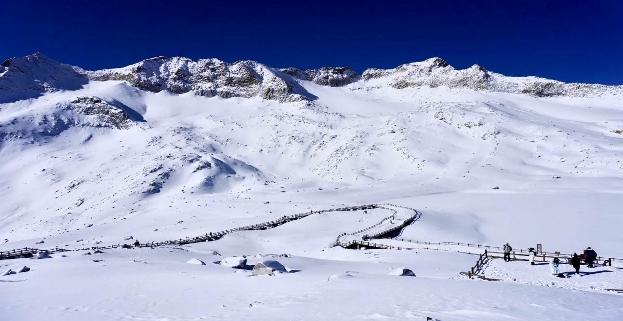

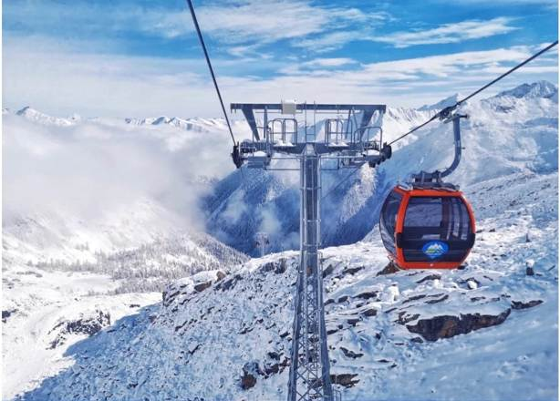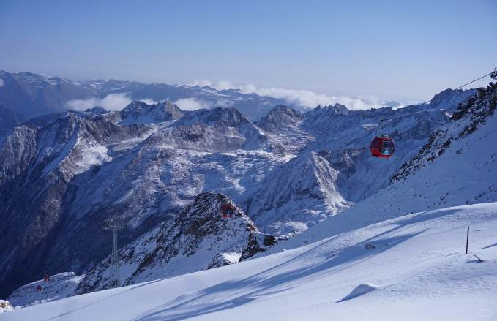

เที่ยง รับประทานอาหารกลางวันสไตล์เสฉวน
บ่าย นำท่านเดินทางกลับสู่ เม่าเสี้ยน (ใช้เวลาเดินทางประมาณ 3 ชั่วโมง) ตั้งอยู่ทางทิศตะวันออกเฉียงใต้ของมณฑลเสฉวนประชากร ส่วนใหญ่เป็นชนชาวเผ่าเชียง อีกทั้งยังและเป็นแหล่งเพาะพันธุ์หมีแพนด้าที่สำคัญของจีนแห่งหนึ่ง
ค่ำ รับประทานอาหารค่ำสไตล์เสฉวน
พักที่ MAOXIAN INTERNATIONAL HOTEL หรือเทียบเท่าระดับ 4
เช้า รับประทานอาหารเช้า ณ ห้องอาหารโรงแรม
นำท่านเดินทางสู่ ศูนย์อนุรักษ์หมีแพนด้า (รวมรถแบตเตอรี่) ที่นี่มีหมีแพนด้ากว่า 20 ตัวและเหล่าน้องแพนด้าแดงสุดน่ารัก หมีแพนด้าเป็นสัตว์สงวนหายากมีกำเนิดในมณฑลเสฉวน มีลูกยากเพราะอุณหภูมิในร่างกายที่พร้อมจะตั้งท้องมีเพียง 3 วันใน 1 ปี และจะตกลูกครั้งละประมาณ 2 ตัว ตัวที่แข็งแรงเพียงตัวเดียวเท่านั้นจะอยู่รอด อาหารโปรดของหมีแพนด้าคือไผ่ลูกศร
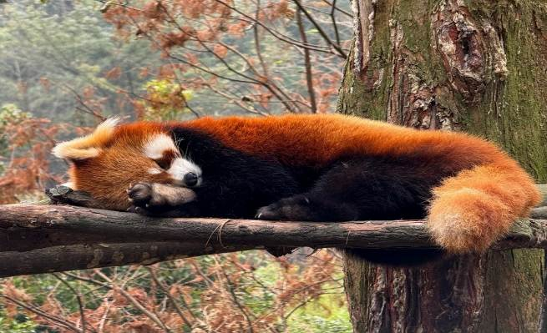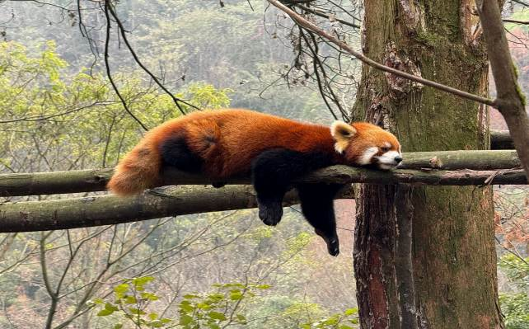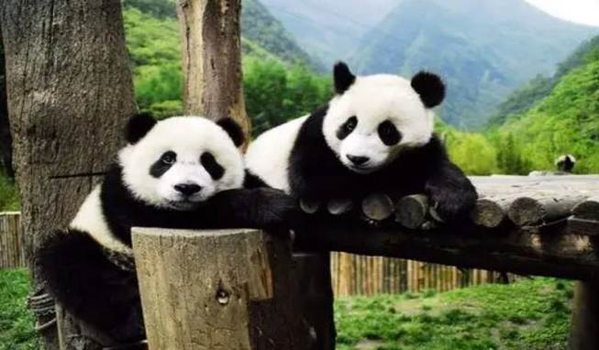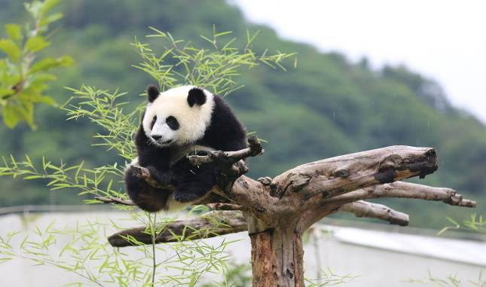

เที่ยง รับประทานอาหารกลางวันสไตล์เสฉวน
บ่าย นำท่านเดินทางกลับสู่ เมืองเฉิงตู (ใช้เวลาเดินทางประมาณ 1 ชั่วโมง) จากนั้นนำท่านเดินทางสู่ ที่ทำการไปรษณีย์หมีแพนด้า (PANDA POST) ที่นี่เป็นไปรษณีย์ที่คนจีนใช้งานจริง ที่นี่ตกแต่งเป็นธีมหมีแพนด้าที่ถือว่าเป็นสัญลักษณ์เมืองเฉิงตู เมืองแห่งต้นกำเนิดหมีแพนด้า นอกจากนี้ยังมีโปสการ์ดหมีแพนด้าจำหน่ายให้ท่านเลือก ช้อปปิ้งหรือส่งโปสการ์ดให้กับเพื่อนๆกลับมาที่ประเทศไทยเป็นของที่ระลึกเป็นอีกกิจกรรมที่ไม่ควรพลาด หรือ ช้อปปิ้งของฝากสุดน่ารัก เป็นของฝากญาติสนิท มิตรสหาย
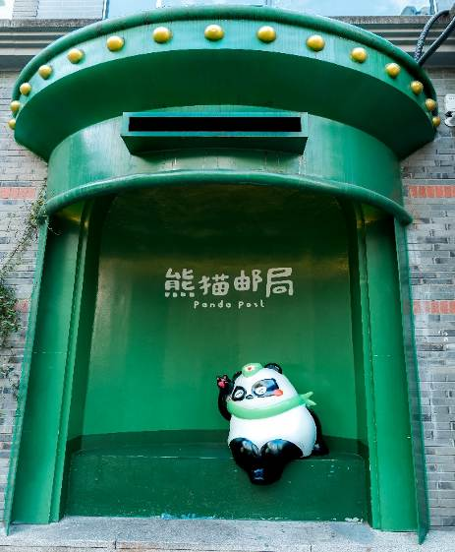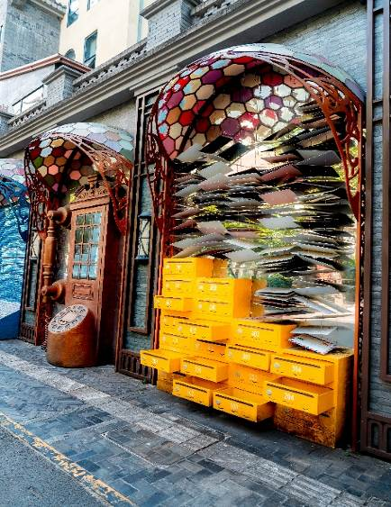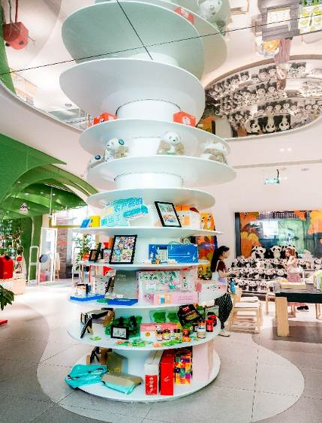

นำท่านชมจุดเช็คอินที่ ห้าง IFS แพนด้าปีนตึก (IFS BUILDING) เป็นแพนด้าที่อ้วนน่ารักกำลังปีนป่ายตึก เป็นประติมากรรมแพนด้ายักษ์แขวนอยู่บนอาคาร IFS ในใจกลางเมืองเฉิงตู
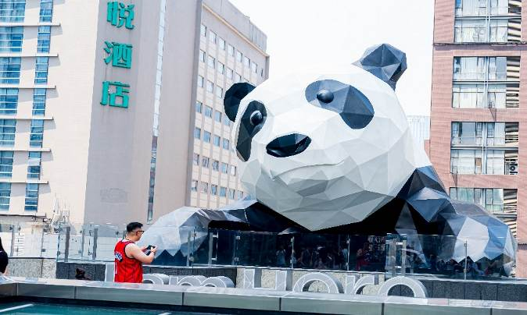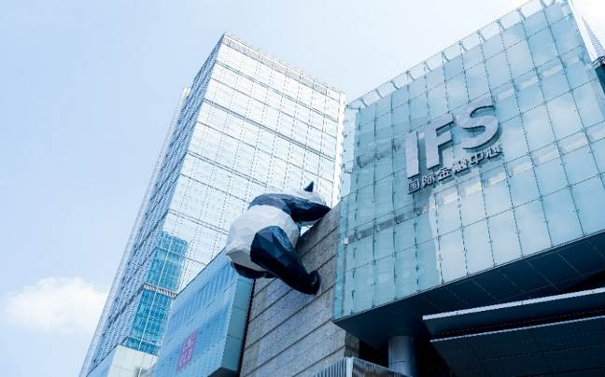

จากนั้นนำท่านสู่ ถนนคนเดินชุนซีลู่ ให้ท่านได้อิสระเลือกซื้อสินค้าต่าง ๆ มากมาย ทั้งแบรนด์ต่างประเทศ และในประเทศ อาทิ เสื้อผ้า,รองเท้า,เครื่องหนัง, กระเป๋าเดินทาง,นาฬิกา,เกมส์,ของที่ระลึกต่างๆ ฯลฯ ตามอัธยาศัย
ค่ำ รับประทานอาหารค่ำ เมนู..สุกี้เสฉวน+บุฟเฟ่ต์อาหารทะเล+ปิ้งย่าง
 พักที่ FAIRFIELD BY MARRIOTT CHENGDU HI -TECH ZONE หรือเทียบเท่าระดับ 4
เช้า รับประทานอาหารเช้า ณ ห้องอาหารโรงแรม
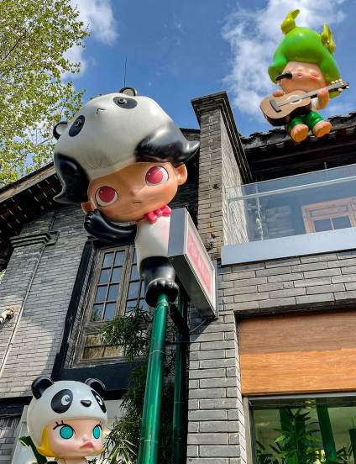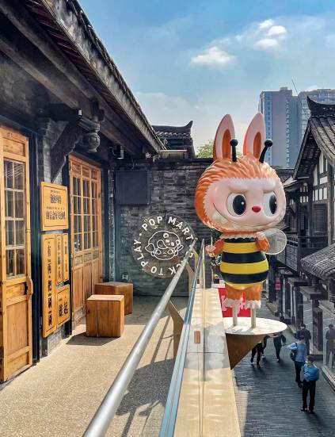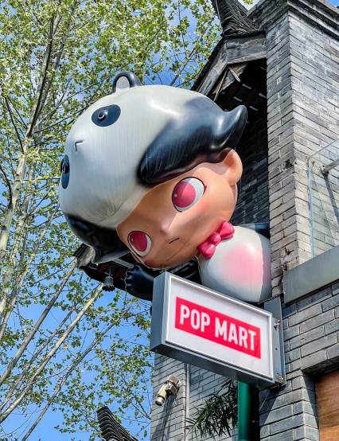นำท่านสู่ ถนนคนเดินซอยกว้างแคบ สถานที่ท่องเที่ยวชื่อดังของเสฉวนและเฉิงตูที่น่าสนใจอีกหนึ่งแห่งที่ได้บรรยากาศความเป็นเมืองเก่าของเฉิงตูไม่น้อย คือ "ซอยอ้วน-ผอม"ซอยอ้วน-ผอม เป็นซอยเก่าแก่นับแต่สมัยราชวงศ์ชิง ประกอบขึ้นจากซอยอ้วน ซอยผอม และซอยบ่อน้ำ ที่ตั้งขนานติดกันสามซอย เป็นสถานที่ท่องเที่ยวหนึ่งในสามแห่งสำคัญที่ได้รับการบรรจุเข้าเป็นเขตพื้นที่อนุรักษ์ทางวัฒนธรรมและประวัติศาสตร์ของเมืองเฉิงตู ปัจจุบันซอยโบราณแห่งนี้นับเป็นศูนย์รวมความเก่าแก่และความทันสมัย (ใหม่) เข้าไว้ด้วยกันได้อย่างมีชีวิตชีวา และอิสระช้อปปิ้ง POP MART ร้าน ARTTOY ยอดฮิต ให้ท่านได้เลือกซื้อสินค้าPOP MART สุดน่ารัก ได้แก่ LABUBU,MOLLY,DIMOO,SKULL PANDA, CRY BABY และเหล่า ART TOY อื่นๆสุดน่ารักอีกมากมาย เป็นของที่ระลึกและของฝากกลับญาติ เพื่อนสนิทมิตรสหาย
สมควรแก่เวลา กรุณาตรวจเช็คสัมภาระให้เรียบร้อย เพื่อเตรียมตัวเดินทางสู่สนามบินเพื่อกลับกรุงเทพฯ
15.05 น. ออกเดินทางสู่ กรุงเทพฯ โดยสายการบิน CHINA EASTERN AIRLINES เที่ยวบินที่ MU5035
(บริการอาหารว่างและเครื่องดื่มบนเครื่อง)

**การบริการอาหารและเครื่องดื่มบนเครื่องบิน เป็นบริการของสายการบิน ทั้งนี้อาจจะมีการเปลี่ยนแปลงได้ขึ้นอยู่กับนโยบายของสายการบิน โดยไม่ต้องเเจ้งให้ทราบล่วงหน้า**
17.15 น. ถึง กรุงเทพฯ โดยสวัสดิภาพ พร้อมความประทับใจ......... ☺ ☺ ☺ ☺

********ขอบคุณทุกท่านที่ใช้บริการ********
☺ ☺ ☺ ☺ ซื่อสัตย์ จริงใจ ห่วงใย เน้นบริการ คืองานของเรา ☺ ☺ ☺ ☺

**หมายเหตุ: โปรแกรมและราคาสามารถเปลี่ยนแปลงได้ตามความเหมาะสมโดยไม่ต้องแจ้งให้ทราบล่วงหน้าทางบริษัทฯ จะถือผลประโยชน์ของลูกค้าเป็นสำคัญ**

***ในกรณีที่ลูกค้าต้องออกตั๋วโดยสารภายในประเทศ (เครื่องบิน ,รถทัวร์ ,รถไฟ) กรุณาติดต่อเจ้าหน้าที่ของบริษัทฯ เพื่อเช็คว่ากรุ๊ปมีการคอนเฟิร์มเดินทางก่อนทุกครั้ง เนื่องจากสายการบินอาจมีการปรับเปลี่ยนไฟล์ทบิน หรือเวลาบิน โดยไม่ได้แจ้งให้ทราบล่วงหน้า ทางบริษัทฯ จะไม่รับผิดชอบใด ๆ ในกรณี ถ้าท่านออกตั๋วภายในโดยไม่แจ้งให้
ทราบและหากไฟล์ทบินมีการปรับเปลี่ยนเวลาบิน เพราะถือว่าท่านยอมรับในเงื่อนไขดังกล่าว***

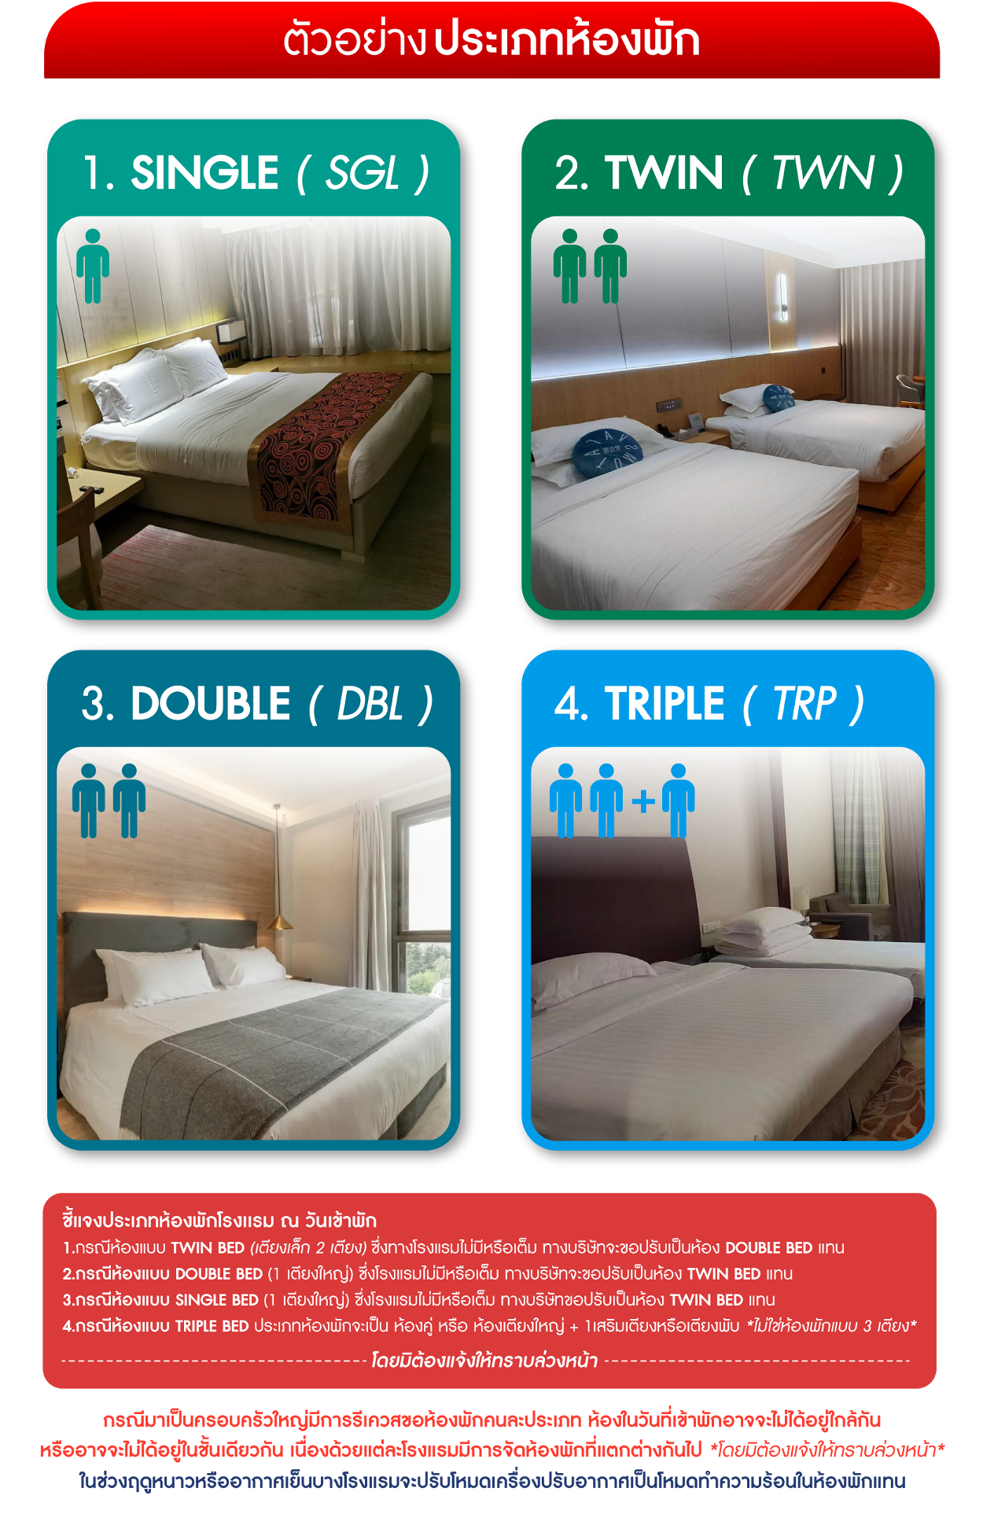

อัตราค่าบริการ (ราคาต่อท่าน)
คณะจอยทัวร์ขั้นต่ำ 9 ท่านออกเดินทางพร้อมหัวหน้าทัวร์

วันเดินทาง | ราคาทัวร์ผู้ใหญ่  พักห้องละ 2-3 ท่าน  (9 ท่านออกเดินทาง) | พักเดี่ยว  จ่ายเพิ่ม | ราคาทัวร์ผู้ใหญ่  ไม่รวมตั๋ว
30 มกราคม – 4 กุมภาพันธ์ 2569 | 24,999 บาท/ท่าน | 5,000 บาท/ท่าน | 18,999 บาท/ท่าน
1 – 6 มีนาคม 2569 | 27,999 บาท/ท่าน | 5,000 บาท/ท่าน | 20,999 บาท/ท่าน
6 – 11 มีนาคม 2569 | 24,999 บาท/ท่าน | 5,000 บาท/ท่าน | 18,999 บาท/ท่าน
15 – 20 มีนาคม 2569 | 24,999 บาท/ท่าน | 5,000 บาท/ท่าน | 18,999 บาท/ท่าน

